基于发光线标的可变车道设置方案设计与实现
——以沪闵高架漕溪北路出入口为例
【摘要】近年来我国道路建设快速发展，因为城市区域功能的集中性，出现了日益严重的潮汐交通现象，为解决这种现象，对潮汐交通的道路设置了可变车道。课题通过对本市现有32处可变车道的调研以及在沪闵高架漕溪北路出入口、吴淞路四平路等进行的实地考察与数据记录，发现现阶段可变车道利用率低，设置条件苛刻，左转存在限制等问题。课题以沪闵高架漕溪北路出入口为例，针对现阶段可变车道存在的缺陷，通过加入基于发光地砖的可变色交通线标与基于机器视觉的自动控制，制定出以下改进方案：（1）用可变色交通线标引导代替龙门架+双黄虚线的引导（2）加入过渡线标使其能够在切换时不影响正常车流，更加安全灵活（3）整合现有的可变导向车道方案。并适配了完整的控制逻辑。依据以上方案与控制逻辑，对高峰阶段的交通仿真得到相对现阶段方案，平均延误时间减少27.3%，平均通行时间减少38.7%。同时，按上述方案，制作实物模型，通过使用OpenMV机器视觉检测每条车道上的车辆数量并对比，切换可变车道。课题方案能够解决现阶段可变车道的缺陷，扩大可变车道的适用范围且有可利用的完善的自动控制方案来应对复杂变化的交通状况，具有极大的推广意义。随着信息技术的发展，这种车路共同协调控制的应用会更加广泛。
【关键词】可变车道，潮汐交通，发光线标
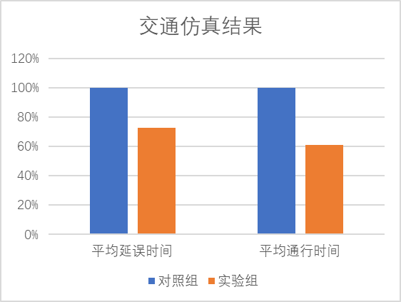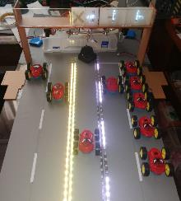
图1 交通仿真结果 图2 实物模型
目录
1.引言 1
1.1课题由来 1
1.2可变车道的现状调查 1
1.2.1现阶段可变车道概况 1
1.2.2实地调查 2
1.3课题设想以及意义 3
1.4主要创新点 4
2.可行性分析 4
2.1发光地砖的性能分析 4
2.2文献综述 5
3.方案设计 6
3.1设计思路 6
3.2搭建理论路面模型 6
3.3控制逻辑 7
3.4不影响正常车流情况下切换可变车道的实现方法 8
3.5仿真验证 10
4.实物模型 12
4.1硬件设计 12
4.1.1路面设计 12
4.1.2可变转向车道的实现办法 13
4.1.3龙门架制作 14
4.1.4实物模型搭建 14
4.2自动控制 14
4.2.1车辆位置及数量信息的采集 14
4.2.2可变色线标的控制方法 15
4.2.3龙门架引导标识的控制方法 16
4.2.4程序编写 16
4.2.5接线 16
4.3功能验证 16
5.小结与展望 19
6.参考文献 20
附录1：交通仿真部分数据 21
附录2：控制程序 23
附录3：原废弃方案 28

1.引言
1.1课题由来
随着我国城市的快速发展，对于道路资源的需求与道路建设速度之间的矛盾逐渐凸显。根据中华人民共和国交通运输部统计的数据，到2018年末，全国公路总里程484.65万公里，比上年增加7.31万公里，约合1.5%。年末全国四级及以上等级公路里程446.59万公里，比上年增加12.73万公里，占公路总里程92.1%，提高1.3个百分点。二级及以上等级公路里程64.78万公里，增加2.56万公里，占公路总里程13.4%，提高0.3个百分点。然而，全国国道观测里程21.88万公里，机动车年平均日交通量为14179辆，比上年增长3.5%，年平均日行驶量为309939万车公里，增长2.5%。国家高速公路年平均日交通量为26435辆，增长5.4%，年平均日行驶量为138840万车公里，增长6.0%。城市化进程的加快，居民的居住区渐渐向远离市中心商业区的方向发展。人们通勤往往是早晨大量涌入市中心，而晚上又大量流出回到居住区。这种巨大规模的人口流动为城市交通带来了巨大的压力。设置可变车道能够很好的解决这个问题。而目前可变车道在我国建设规模小，其原因主要是交通灯与标志的辨识度不高与适用范围狭窄。鉴于目前的交通现象，可变车道的引导方式值得改进。
1.2可变车道的现状调查
1.2.1现阶段可变车道概况
通过查阅文献，可以知道目前两种可变车道的引导方式：龙门架指示灯引导与可移动的隔离栏。
龙门架指示灯引导需要建造密集的龙门架标明可变车道引导方向，如图1. 1、1. 2所示。以四平路一段120米的可变车道为例，共设置3个龙门架，平均密度25个/公里，成本较高，但仍旧会出现标识不明确的问题。
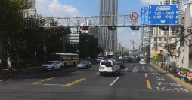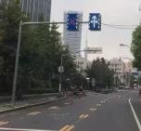
图1.1 六车道路段使用的引导龙门架 图1.2 三车道路段使用的指示灯

可移动隔离栏需要通过人力、“拉链车”或特殊工具改变隔离带位置，如图1.3所示，其成本更高。其中，带有机械结构自动变化的难以维护，而“拉链车”或人力切换的成本高，还影响的正常车辆的行驶。图1.4所示为美国金门大桥所采用方案。
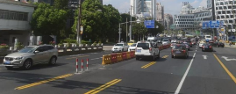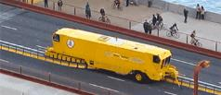
图1.3 移动路障引导 图1.4 美国金门大桥使用的“拉链车”
1.2.2实地调查
在前往调查的可变车道中，以沪闵高架-漕溪北路出入口为例，此路段共5车道，潮汐交通现象极为严重，采用龙门架+隔离带的引导方式。 在实地记录的17：00~17：30晚高峰时期的1分钟绿灯时间中，平均自北向南车流总量共80辆，其中一条可变车道17辆，两条普通车道63辆；1分钟红灯时间中，平均由右转进入可变车道路段自北向南方向车流总量共17辆，其中一条可变车道4辆，两条普通车道13辆。由车道利用率公式
$$R=（n⋅{L_{c}}/{\sum_{i=1}^{n}{L_{i}}}）×100\%$$
$L_{i}$—该车道车流量 $L_{c}$—可变车道车流量 $n$—该方向车道数
得到可变车道的利用率分别只有63%和70%。当日17：24左右，自北向南的车流逐渐减小，而自南向北因为只有两车道，排队等候红绿灯的车流长达200米左右，而自北向南的车流量减少，已经不需要3条车道。此时可以通过有规律地切换可变车道的方向将车道资源更加合理的分配以更快疏散车流。然而现阶段可变车道的引导方式在这种情况切换下很容易出现标识不清导致司机错误逆行。另外，因可变车道的特殊性，路口采用了禁左方案，需要左转的车必需先直行然后绕路。
通过对百度搜索“可变车道”的词频分析，排名前十的搜索内容如下。
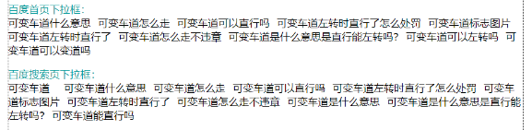
图1.5 “可变车道”作为关键词搜索频率前十名
这个排名一定程度上反映出市民对于可变车道了解程度低，司机对于可变车道标识不明确。由此可见，现阶段的可变车道有以下十分明显的几个缺陷导致了适用范围的狭窄以及利用效率的低下：（1）引导标识不清晰使其利用率低。（2）禁止变道，禁止左转等限制（3）无法实时变化，应对复杂的交通状况。
1.3课题设想以及意义
为了解决现阶段可变车道引导标识不清晰的问题，本课题运用发光地砖进行自动控制来解决。发光地砖是一项已经成熟的技术，各项参数都能满足需求。本课题将发光地砖连接组成可变色的线标，达到在白虚线与双黄实线的切换，就如同正常的路面引导，如图1.6所示，可以在驶入后变道，避免了现有的双黄虚线这种指向性不明确，需要额外引导装置的引导方式。
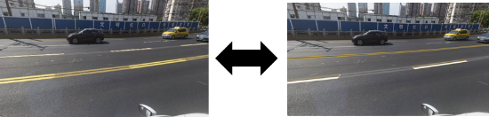
图1.6 引导方式模拟图
在实物模型中，运用灯带指代发光地砖。对于现阶段可变车道的左转问题，因为有发光地砖的应用使其在路口时不再有双黄虚线引导，可以整合可变导向车道系统。并且可变导向车道已经有不少的成功案例，同样能够使道路资源分配更加合理，缓解潮汐交通现象。本课题给可变导向车道适配了自动化的运行方案，与现有案例相比对车流量的快速变化适应更加及时高效。为了达到可变车道对交通状况的及时变化，运用机器视觉实时检测交通状况并作出反馈。在这个方案下，可变车道也拥有了双黄实线这样的醒目标识，司机开上可变车道就像开上普通车道，不再有特殊限制，无形之中缓解了潮汐交通的压力。可变车道也能够获得更加广泛的应用。
1.4主要创新点
本课题将结合上述方案，通过使用发光地砖作为可变色的线标，可变车道更加可控，引导标识也更加清晰，更加普适化。发光线标也能够和可变转向车道进行结合，实现可变车道的左转，扩大了其适用范围。鉴于目前研究侧重与算法的优化，本课题的方案通过改变引导方式，解决了现阶段可变车道的缺陷。本课题还使用机器视觉实时检测路况并加入过渡发光线标使可变车道方向的切换更加灵活。
2.可行性分析
2.1发光地砖的性能分析
本课题发现发光地砖在上海市中心部分十字路口已得了非常广泛的使用，通过实地调查，发现其抗压能力与显色能力都有着出色的表现，可以作为本课题使用的材料。于是与其生产商取得联系，根据负责人提供的资料，共有两种外壳材质：合成树脂（透明混凝土）与玻璃+不锈钢。其中合成树脂在环保性与成本上略不足，现已停产。数据显示，玻璃+不锈钢外壳的发光地砖单个模块抗压能力达到30吨，能够防雨水与浸水，玻璃颜色与灯色可定制。显色情况上，亮度可调，夜晚能够低亮度运行。不包括施工千米成本20000元左右，后期维护成本低。能够满足本课题方案的需求。

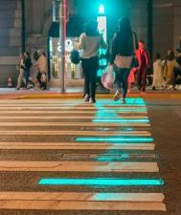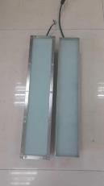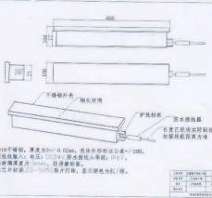
图2.1 使用案例 图2.2 实物图 图2.3 参数

2.2文献综述
随着城市化进程的加快，居民的居住区渐渐向远离市中心商业区的方向发展。人们通勤往往是早晨大量涌入市中心，而晚上又大量流出回到居住区。这种巨大规模的人口流动为城市交通带来了巨大的压力。
王勇[1]在《城市交通网络可变车道设置方案研究》中提出我国对于交通拥堵做出的举措主要有以下几点：（1）拓宽路面与修建新路，以增加路面资源来减缓拥堵。（2）调整地价，通过引导居民分布来合理分配道路资源。（3）建立多个城市副中心，分散居民的通勤目的地。（5）鼓励公共交通出行。
目前可变车道在我国建设规模小，其原因主要是交通灯与标志的辨识度不高与对居民的普及程度低。大多数情况下，因为相邻的两个交通指示灯间隔太远，没有车敢在可变车道上行驶。这导致了有时可变车道反而会增加道路的拥堵。
谢锦, 蔡自兴, 唐琎,等[2]在《基于MSA不变矩的道路导向标线分类》对我国在双向可变车道上使用双黄虚线，导向可变车道上使用锯齿状白色实线两种标线设计进行了深入研究。
孙刚，王丰元[3]在《可变车道技术对提高交通高峰时段交通流量的研究》中阐释了早高峰时期，前往市区的车辆多，离开市区的车辆少，导致了通往市区一侧的道路非常拥堵，而离开市区一侧车辆少，道路资源没有得到很好的利用，晚高峰同理，道路双向交通量不平衡。而在一些交叉口，潮汐现象也会导致通往不同方向的各车道车流量不平衡，有些车道无法在有限的绿灯时间内完成放行，而旁边通往其他方向的车道因为车流少，早已完成了放行，没有对有限的道路资源进行充分的利用。
根据魏依[4]《城市主干路可变车道设置方法研究》中的调查表示，我国中型或大型城市中有多达20%~40%的道路有明显的潮汐现象。
马振虎在[5]《道路可变车道设置方法研究》中分析了可变车道设置的规范与标识分级。
Raj Kishore[6]在《State of implementation on a Global Level》统计了世界53个设置了可变车道的城市并得出，38%的可变车道为3车道，39%的可变车道为3-5车道，23%的可变车道为5车道以上的路段。从长度来看，36%的可变车道低于1km，30%左右为1-2km，只有8%为5km以上。
焦方通[7]在《基于多元数据的逆向可变车道动态控制方法》中，扩大了自变量采样范围与数量，考虑了更多相邻路口路况带来的影响，运用大数据的思想对可变车道进行动态控制。
梁培佳在[8]《十字交叉口设置逆向可变车道后信号配时设计与仿真研究》中发掘了可变车道红绿灯配时优化的潜能。
上述文献为本课题提供了宝贵的可变车道设置相关规范与实验思路，但没有对现阶段可变车道引导方式进行更深入的研究，本课题将以引导方式作为切入点对现阶段可变车道进行改进。
3.方案设计
3.1设计思路
本课题以上海市沪闵高架—漕溪北路出入口的一段可变车道为母版，按照上述设想制作模型，确定方案，适配算法，对其优化改进。实物展示上，本课题用两颗OpenMV摄像头置于路口获取车辆的位置及数量信息，将这些信息传送给arduino单片机，经过算法处理输出给可变色的线标与龙门架上的引导标。
3.2搭建理论路面模型
首先，获得上海市沪闵高架—漕溪北路出入口的遥感影像并绘制路网图。
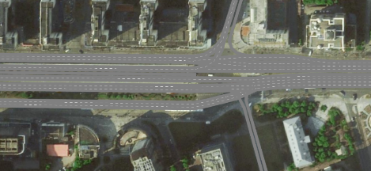
图3.1 沪闵高架—漕溪北路路网图,红色部分为十字路口
将路网进行简化，仅留下可变车道所在的5车道高架出入口以及其辐射出的有关路段，去除辅路。
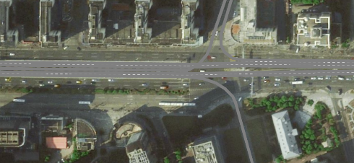
图3.2简化后的路网图，红色部分为十字路口
根据简化后的路网，搭建出如下图3.3所示模型， 各车道命名如图3.4所示，可变车道位于南北走向的车道右三。其中，自南向北路段在路口处辐射出左转，右转两条支路，自北向南的路段左转方向不影响本课题的研究，故将其车流量减去，路面简化。
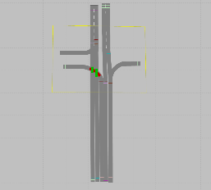
图3.3 现有可变车道模型,绿色为可变车道 图3.4 车道命名
3.3控制逻辑
上述方案中的整套可变车道系统，共分为两块控制：可变车道与可变导向车道。控制可变车道，需要采集两个方向车辆数量并进行比较，将可变车道分配给车辆多的那个方向。而可变导向车道，将会控制右一、右二、右三三条车道自南向北在路口出的引导方向，通过采集直行与左转车辆数量进行比较，改变对左转车辆的引导。其控制逻辑如下：
当可变车道方向为自北向南时，右三车道对自南向北车辆关闭。接着比较直行与左转车辆数量。若左转车辆多，则右二道路设置为仅左转；若直行车辆多，则右二道路直行与左转共用。右一恒定为直行与右转共用。
当可变车道方向为自南向北时，右三道路设置为仅左转。接着比较左转与直行车辆数量。若左转车辆多，则右二道路设置为直行与左转共用；若直行车辆多，则右二道路设置为仅直行。右一恒定为直行与右转共用。
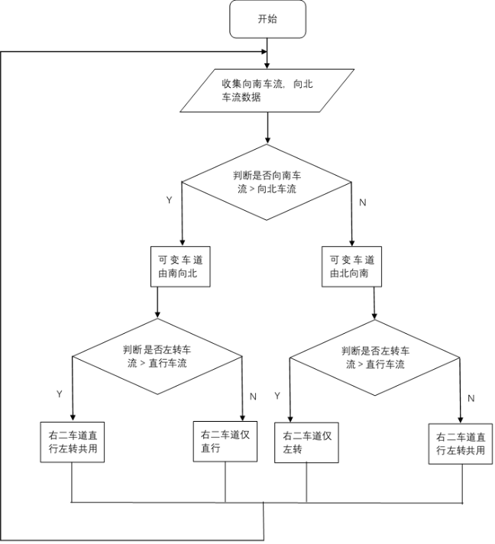
图3.5 车道变换逻辑流程图
3.4不影响正常车流情况下切换可变车道的实现方法
现阶段可变车道在进行方向的切换时，通常是采用路段两端都显示禁行的方法来清空在可变车道上的车流。这种方法会使一段时间内的道路资源减少，影响到了正常车辆的行驶，面对复杂的交通状况，会增加道路的拥堵程度。例如上海市沪闵高架—漕溪北路出入口晚高峰的交通流方向为自南向北，但实地调查发现，在晚高峰结束时（17：30左右），自南向北的车流量已经减少，路口排队长度在100米以内，而因为只有两条车道，自北向南的车流在路口排队长度已经达到200米，如图3.6所示，但此时可变车道不能及时做出改变。
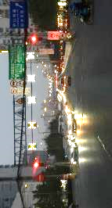
图3.6 北入口车辆排队过长，可变车道不能及时改变
本课题研究了以下方案来解决可变车道切换问题，使其能在复杂交通状况下切换，增大了道路资源利用率。
基于可变色发光线标，在可变车道上增加若干过度标线。路口红灯时，车流会被截断，通过跟踪监控车流末尾车辆的位置逐段切换可变车道，确保切换时没有车辆会受到影响。如图3.7所示，
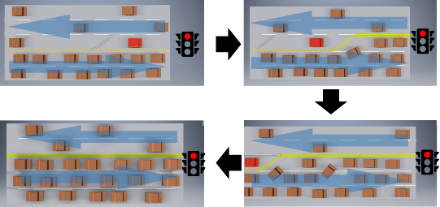
图3.7 切换流程
对于可变导向车道对左转或直行车流的引导，本课题沿用已被证实可行的现有成熟方案：切换时指示灯闪烁，并在相应通行相位中切换。

3.5仿真验证
根据上述控制逻辑中的方案，在vissim中绘制出以下四个路网，如图3.8所示，分别对应方案中四种可变车道的道路情况。对路网流量进行整理输入路网，如图3.9。同时，对交叉口进行配时，如图3.10。对交叉口设置检测器，行程时间检测器等用于记录路网数据，运行仿真，观察交通流变化。
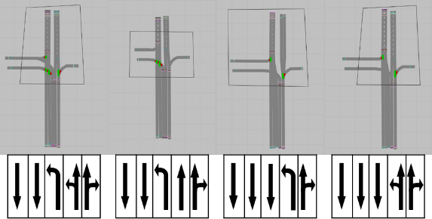
图3.8 四种车道情况
表3.9 上海市沪闵高架—漕溪北路出入口晚高峰车流量
图3.10 信号灯配时表
对四种道路情况分别进行仿真600秒，选择行程时间、延误时间进行数据输出。在模拟过程中，如果遇到南进口直行车辆逐渐增多，造成排队较长的情况，可变车道作出对应变化。在两个相应通行相位中从第四种情况（初始状态，可变车道自北向南），南进口车辆增多，可变车道变化为第二种（可变车道自南向北，右二车道左转与直行共用），南进口直行车道排队车辆增多，形成拥堵路段，可变车道再变化为第一种（可变车道自南向北，右二车道仅直行）。部分仿真数据见附录1。
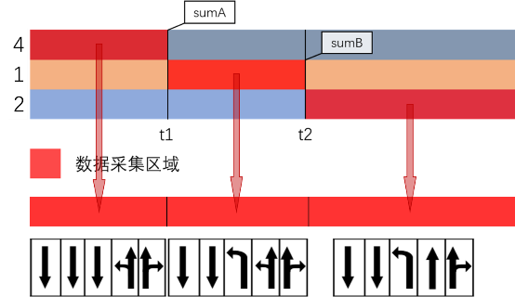
图3.11 数据处理
得到全部数据后，需要采集上图3.11中红色区域数据，t1时刻为情况4向情况2变化，t2时刻为情况2向情况1变化。其中，t1处情况4与情况2在t1之前时间内车流量sumA相等，t2处情况2与情况1在t2之前时间内车流量sumB相等。以此拼接三段红色区域得到的数据，即为本课题方案对应的数据，对照组即为情况4所得到的数据，即，可变车道不做实时变化。
为了体现道路通行效率与拥堵程度，在这里选取的指标为平均延误时间与平均通行时间，平均延误时间即是对数据中的延误时间取平均值，而平均通行时间可用以下公式求得：
$$\overline{t}=\frac{Σ\left(N⋅\overline{T}\right)}{∑N}$$
$\overline{t}$—平均通行时间 N—单位时间内的车流量 $\overline{T}$—单位时间内车辆平均通行时间
进行多次仿真，对数据进行整理计算分析，得到平均延误时间减少27.3%，平均通行时间相对对照组减少38.7%，交通状况得到了极大的优化，从而可以得到，这种控制方法极大的减少了车辆在路段上的平均延误，从而有效缓解交通拥堵。
交通仿真结果
组别 | 平均延误时间（秒） | 平均通行时间（秒）
对照组 | 40.59365079 | 41.29131325
实验组 | 29.46396761 | 25.30581935
表3.12
图3.13
4.实物模型
4.1硬件设计
4.1.1路面设计
为了体现真实道路情况，本课题以1：50的比例缩小，采用常见的5车道布局，依照上述方案，绘制草图。
图4.1 路面设计草图
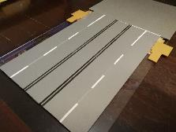
其中最中间的一条车道为可变车道，曲线为过渡标线，因为静止车辆模型并不能像实际情况一样自动行驶，故在此模型中暂不加入。可变车道两侧的标线为灯带制成的可变色的发光线标，可在白色虚线与双黄实线间切换。运用两块500*500mm的亚克力板拼接，用灰色贴纸表示路面，制作出的路面模型如下图所示。 图4.2 路面模型
4.1.2可变转向车道的实现办法
实物模型通过龙门架来引导转向，龙门架内部结构通过3D打印，加入如图4.3所示的隔层，可以解决led灯漏光现象。打印出四个导向标志单元如图4.4，对应其中三条车道。
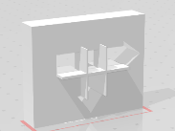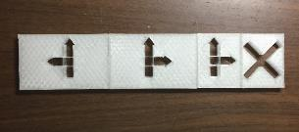
图4.3 图4.4

如图4.5所示，将led灯焊至万能板裁下，用热熔胶固定在3D打印的结构上，制成如图4.6所示的可变导向标。
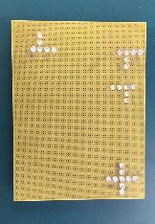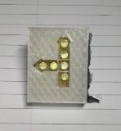
图4.5 图4.6

4.1.3龙门架制作
龙门架同样用亚克力板搭建，先用软件LaserMaker作出如图4.7所示的图纸，用激光切割机切割亚克力板，拼搭成为龙门架。
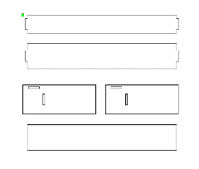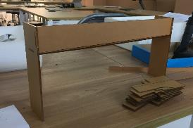
图4.7 激光切割图纸 图4.8 龙门架
4.1.4实物模型搭建
将上述零件用502胶水与热熔胶搭建成模型如下图4.9所示。
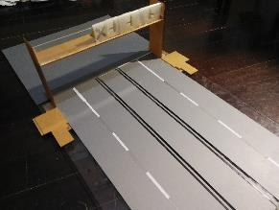
图4.9

4.2自动控制
4.2.1车辆位置及数量信息的采集
为了采集车辆位置及数量信息，本课题运用基于OpenMV平台的机器视觉。具体识别方法为识别色块来确定车辆，对色块数量进行累加得到车辆的数量信息，通过设置取景范围内中点像素坐标为阈值将单个摄像头取景框分为两部分分别计数来获得单车道上的车辆数量。
首先，从帧缓冲区获取图像调整LAB阈值。用blobs= img.find_blobs()调用色块信息，最终的累加与比较结果通过串口输出。
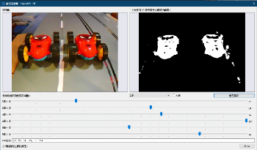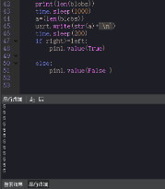
图4.11 调整色块LAB阈值 图4.12 串口信息输出
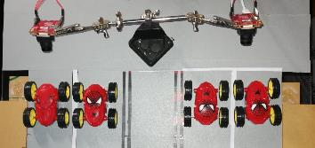
共设置两个OpenMV摄像头如图4.13所示，各检测一个方向的车流信息，其中右侧的还比较该方向两车道上车辆数量，以控制可变导向标。将双向车辆数量已经右侧两车道车辆数量对比 图4.13 设置OpenMV摄像头
结果发送给一块Arduino MEGA2560单片机，进行自动控制。
4.2.2可变色线标的控制方法
本课题实物模型中用灯带制作发光线标。当MEGA2560接受到信号后，会比较两个OpenMV检测到的车辆数量，因自身功率驱动不了灯带，会将比较结果发送给另一块Arduino UNO单片机，用UNO控制四条40灯珠的RGB可编程灯带，如图4.14所示。
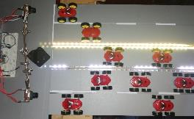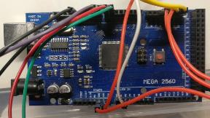
图4.14 图4.15 Arduino MEGA2560单片机
4.2.3龙门架引导标识的控制方法
龙门架的所有信号灯都由MEGA2560控制，控制逻辑与上文流程图3.5一致。
4.2. 4程序编写
用python编写OpenMV的程序完成机器视觉识别车辆数量与位置信息，烧录软件为OpenMV IDE。
用C编写Arduino程序控制导向标与灯带，在软件Mixly库中调用灯带的相关指令，烧录软件为Arduino IDE。
程序详见附录2。
4.2.5接线
运用软件fritzing绘制接线图，如下图4.16所示
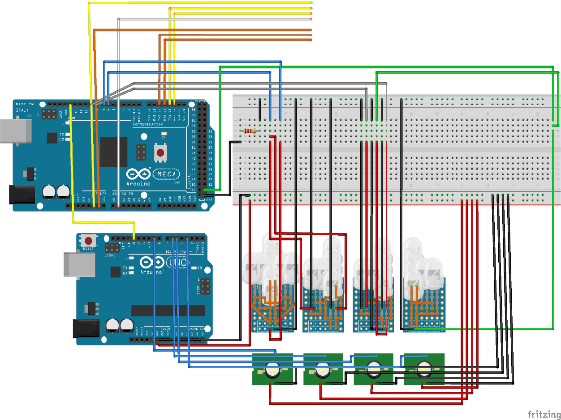
OpenMV
OpenMV
图4.16 接线图
4.3功能验证
把小车模型放在路面上，通过摄像头识别，龙门架指示标与地面标线能作出相应正确的变化,能够根据两个方向车辆数量调整双黄线位置，并能根据左转与直行车辆数量合理分配道路资源。控制可变转向标时，对最右侧两车道车辆数进行比较，最右侧两车道的车辆数量代表左转与直行车辆数量，若右一车道车辆多，则表示直行车辆多，若右二车道车辆多，则表示直行车辆多。
对比双向车流数量，当自南向北车辆较多时，可变车道方向即为自南向北， 接着比较直行与左转车辆数量，此时左转车辆多，则右二车道直行左转共用。
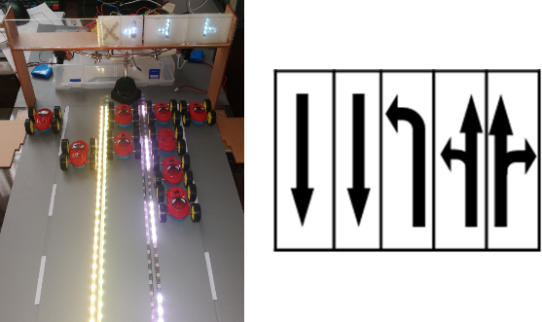
图4.17
对比双向车流数量，当自南向北车辆较多时，可变车道方向即为自南向北， 接着比较直行与左转车辆数量，此时直行车辆多，则右二车道仅直行。
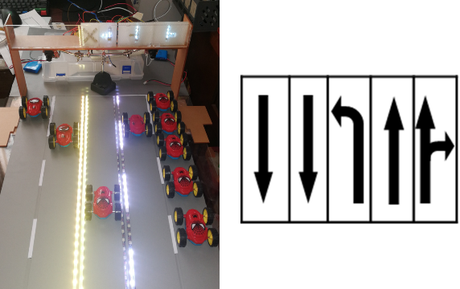
图4.18
对比双向车流数量，当自北向南车辆较多时，可变车道方向即为自北向南， 接着比较直行与左转车辆数量，此时左转车辆多，则右二车道仅左转。
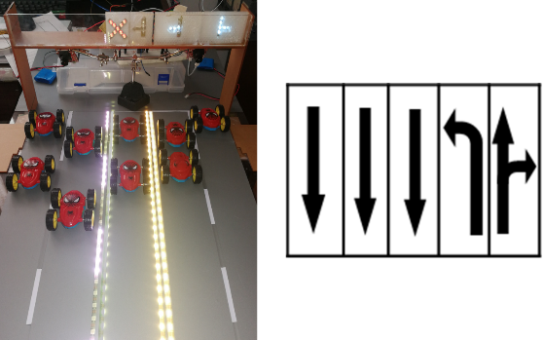
图4.19
对比双向车流数量，当自北向南车辆较多时，可变车道方向即为自北向南， 接着比较直行与左转车辆数量，此时直行车辆多，则右二车道直行左转共用。
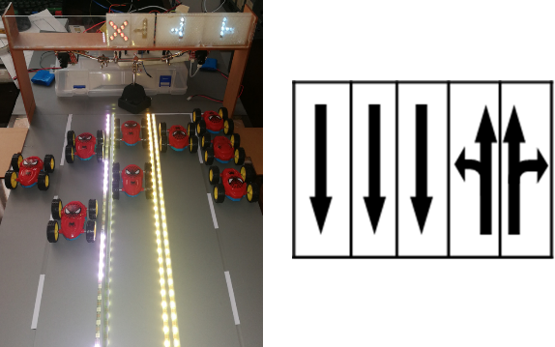
图4.20

5.小结与展望
本课题研究的可变车道的概念已经提出很久，但至今仍未普及，其中重要原因是因为其引导方式复杂，引导标识不清晰，本课题得出了一个可行的方案，能够通过改变地面线标颜色切换可变车道方向，并通过机器视觉能够实时对复杂的交通状况作出调整，同时整合了现有的可变转向车道，能够对道路资源的分配尽可能最大化。
本课题首先咨询相关人士发光地砖的参数进行可行性分析，搭建了理论模型，研究了一套完整的控制逻辑，运用更加清晰的标识提高了可变车道的利用率；运用过渡标线实现了可变车道的灵活切换；整合了可变转向标使可变车道拥有了更广泛的适用范围。
其次，经过交通仿真验证了其对道路交通效率的大幅提升，相比现阶段的可变车道拥有27.3%的延误时间优化，与38.7%的通行时间优化。
最后，通过搭建实物模型，完成机器视觉与自动控制的示例，能够实现可变车道对交通情况的实时变化。
现实中的交通状况往往更加复杂，确定可变车道的切换阈值需要大数据的支撑，司机的驾驶行为也会比模拟情况更加多样。对于本课题现有的模型，再其自动控制方面还有许多待完善的地方，将进行后续的研究。
如今的信息技术快速发展，交通领域的自动化，车路协调控制势必会成为解决城市交通问题与城市交通发展的大方向，本课题的研究有非常大的前景。

6.主要参考文献
[1] 王勇.城市交通网络可变车道设置方案研究[D].学位论文.2014.1-1.
[2] 谢锦, 蔡自兴, 唐琎,等. 基于MSA不变矩的道路导向标线分类[J]. 中国图象图形学报. 2011, 16(8):1418-1423.
[3] 孙刚，王丰元.可变车道技术对提高交通高峰时段交通流量的研究[J]. 科技资讯.2006(25): 176-177.
[4] 魏依.城市主干路可变车道设置方法研究[D]. 北京交通大学学位论文.2016.1-1.
[5] 马振虎.道路可变车道设置方法研究[D]. 吉林大学硕士学位论文.2014. 6
[6] Raj Kishore Reversible Lanes: State of implementation on a Global Level[J].2007.
[7] 焦方通.基于多元数据的逆向可变车道动态控制方法[D]. 山东理工大学工程硕士学位论文.2018.
[8] 梁培佳.十字交叉口设置逆向可变车道后信号配时设计与仿真研究[D]. 北京交通大学硕士专业学位论文.2017.
[9] 滕生强，高立平.可变隔离护栏在“潮汐”交通中的应用[J]. 上海建设科技.第5期.
附录1交通仿真实验组原始数据示例
1.部分实验组数据（三种情况依次切换）

2.部分对照组数据（现阶段可变车道）

附录2 控制程序
- OpenMV端
1.1
# Multi Color Blob Tracking Example
#
# This example shows off multi color blob tracking using the OpenMV Cam.

import sensor, image, time, math
from pyb import UART
from pyb import Pin
# Color Tracking Thresholds (L Min, L Max, A Min, A Max, B Min, B Max)
# The below thresholds track in general red/green things. You may wish to tune them...
thresholds = [(27, 59, 34, 127, -1, 76), # generic_red_thresholds
(29, 83, -28, 13, -70, -34)] # generic_blue_thresholds
# You may pass up to 16 thresholds above. However, it's not really possible to segment any
# scene with 16 thresholds before color thresholds start to overlap heavily.
uart = UART(3, 19200)
sensor.reset()
sensor.set_pixformat(sensor.RGB565)
sensor.set_framesize(sensor.QVGA)
sensor.skip_frames(time = 2000)
sensor.set_auto_gain(False) # must be turned off for color tracking
sensor.set_auto_whitebal(False) # must be turned off for color tracking
clock = time.clock()

pin1 = Pin('P1', Pin.OUT_PP, Pin.PULL_NONE)
# Only blobs that with more pixels than "pixel_threshold" and more area than "area_threshold" are
# returned by "find_blobs" below. Change "pixels_threshold" and "area_threshold" if you change the
# camera resolution. Don't set "merge=True" becuase that will merge blobs which we don't want here.

middle=160
while(True):
left=0
right=0

clock.tick()
img = sensor.snapshot()
blobs= img.find_blobs(thresholds, pixels_threshold=200, area_threshold=200)
for blob in blobs:
if blob[0]>middle:
right+=1
else:
left+=1
# These values depend on the blob not being circular - otherwise they will be shaky.
print(len(blobs))
time.sleep(1000)
a=(len(blobs))
uart.write(str(a)+'\n')
time.sleep(200)
if right>=left:
pin1.value(True)

else:
pin1.value(False )

1.2
# Multi Color Blob Tracking Example
#
# This example shows off multi color blob tracking using the OpenMV Cam.

import sensor, image, time, math
from pyb import UART
# Color Tracking Thresholds (L Min, L Max, A Min, A Max, B Min, B Max)
# The below thresholds track in general red/green things. You may wish to tune them...
thresholds = [(27, 59, 34, 127, -1, 76), # generic_red_thresholds
(29, 83, -28, 13, -70, -34)] # generic_blue_thresholds
# You may pass up to 16 thresholds above. However, it's not really possible to segment any
# scene with 16 thresholds before color thresholds start to overlap heavily.
uart = UART(3, 19200)
sensor.reset()
sensor.set_pixformat(sensor.RGB565)
sensor.set_framesize(sensor.QVGA)
sensor.skip_frames(time = 2000)
sensor.set_auto_gain(False) # must be turned off for color tracking
sensor.set_auto_whitebal(False) # must be turned off for color tracking
clock = time.clock()

# Only blobs that with more pixels than "pixel_threshold" and more area than "area_threshold" are
# returned by "find_blobs" below. Change "pixels_threshold" and "area_threshold" if you change the
# camera resolution. Don't set "merge=True" becuase that will merge blobs which we don't want here.

while(True):
clock.tick()
img = sensor.snapshot()
blobs= img.find_blobs(thresholds, pixels_threshold=200, area_threshold=200)
for blob in blobs:
# These values depend on the blob not being circular - otherwise they will be shaky.
if blob.elongation() > 0.5:
img.draw_edges(blob.min_corners(), color=(255,0,0))
img.draw_line(blob.major_axis_line(), color=(0,255,0))
img.draw_line(blob.minor_axis_line(), color=(0,0,255))
# These values are stable all the time.
img.draw_rectangle(blob.rect())
img.draw_cross(blob.cx(), blob.cy())
# Note - the blob rotation is unique to 0-180 only.
img.draw_keypoints([(blob.cx(), blob.cy(), int(math.degrees(blob.rotation())))], size=20)
print(len(blobs))
time.sleep(1000)
a=(len(blobs))
uart.write(str(a)+'\n')

time.sleep(200)

- Arduino MEGA2560端
/*const int RedPin = 2;
const int GreenPin = 3;
const int RedPin1 = 4;
const int GreenPin1 = 5;*/

const int left = 6;
const int cross = 7;//6 and 7 are two signals above the changing road

const int tl = 8; //pin8--turn left
const int gs = 9; //pin9--go straight //8 and 9 are two parts of the signal above the left q

const int rgbline = 13;//send road information to rgbline driver

//const int x = A1;//test

String comdata = "";
String comdataa = "";
int q,h;

void setup()
{
Serial1.begin(19200);
Serial.begin(9600);
Serial2.begin(19200);
/*pinMode(RedPin, OUTPUT);
pinMode(GreenPin, OUTPUT);
pinMode(RedPin1, OUTPUT);
pinMode(GreenPin1, OUTPUT);*/
pinMode(left, OUTPUT);
pinMode(cross , OUTPUT);
pinMode(tl, OUTPUT);
pinMode(gs, OUTPUT);
pinMode(A1,INPUT); //get car num comparism in roadq from opmvq
pinMode(rgbline,OUTPUT);
pinMode(53,OUTPUT);//always HIGH
}
void loop()
{
//while (Serial1.available()> 0&&Serial2.available()> 0)

//q and h is num of seriall
q = Serial1.parseInt();
//delay(200);
h = Serial2.parseInt();
//delay(200);
//Serial.print(q);
//delay(500);
//Serial.print(h);
//analogWrite(i,255);//test

digitalWrite(53,HIGH);//the pin to drive led that always HIGH

/*if (digitalRead(A1) == HIGH)
{
analogWrite(gs,0);
analogWrite(tl,255);
}
else
{
analogWrite(gs,255);
analogWrite(tl,0);
}*/

if (q > h)
{
//analogWrite(i,255);

digitalWrite(rgbline,HIGH);

/*analogWrite(RedPin,0);
analogWrite(GreenPin,255);
analogWrite(RedPin1,255);
analogWrite(GreenPin1,0);*///test to replace rgbline

digitalWrite(left,HIGH);
digitalWrite(cross,LOW);

if (digitalRead(A1) == HIGH)
{
digitalWrite(gs,HIGH);
digitalWrite(tl,HIGH);
}
else
{
digitalWrite(gs,HIGH);
digitalWrite(tl,LOW);
}
}
else if(q <= h)
{
digitalWrite(rgbline,LOW);
/*analogWrite(RedPin,255);
analogWrite(GreenPin,0);
analogWrite(RedPin1,0);
analogWrite(GreenPin1,255);*///test to replace rgbline

digitalWrite(cross,HIGH);
digitalWrite(left,LOW);

if (digitalRead(A1) == HIGH)
{
digitalWrite(gs,LOW);
digitalWrite(tl,HIGH);
}
else
{
digitalWrite(gs,HIGH);
digitalWrite(tl,HIGH);
}

}

}

附录3 原废弃方案
原方案运用基于k210平台的开发板进行自动控制。此平台集成了神经网络处理器，能够进行机器视觉深度学习。可以运用micro python编写程序，并且提供了云端的卷积神经网络的训练服务。训练完成后就能实时识别车辆的数量与位置信息，并控制整套系统的交通情况。
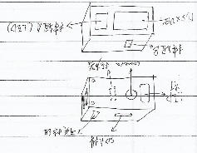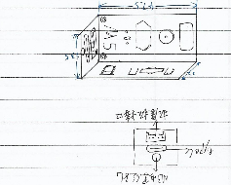
图1 控制平台示意图
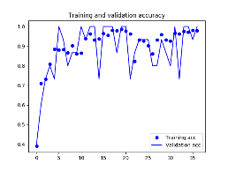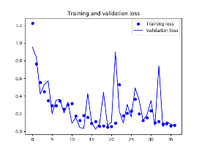
图2 AI训练精度曲线 图3 AI训练损失曲线
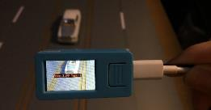
图4 能够实现自动识别车辆
但因为其在串口通信上经过多次尝试仍无法兼容，故废弃此方案。

